外语学部党总支开展党支部书记抓党建工作述职评议考核

发布时间：2025-02-19

作者：本站编辑
2025年2月18日中午12：30，外语学部党总支在学部楼B316开展党支部书记抓党建工作述职评议考核，评议考核组由党总支委员和党员代表共8人组成，会议由党总支副书记胡艳华同志主持。

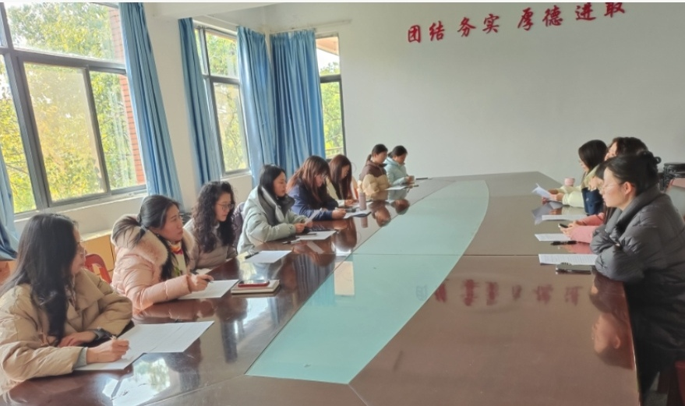

会上，胡艳华同志对本次述职评议考核要求和工作流程作具体说明。首先，王琴芳、金曦、梁鸽、高轩英四位党支部书记进行抓党建工作述职，分别介绍了2024年度基层党建主要工作，客观分析了存在的突出问题，有针对性地提出了下一步工作打算。接着，党总支宣传委员冯新艳进行评委点评。她表示，各位书记认真梳理了支部工作，深刻分析了存在的问题，提出的下一步工作计划针对性和可操作性都很强，希望2025年各支部工作更上一层楼。随后，评议考核组对党支部书记抓基层党建工作述职情况进行民主测评，并充分讨论形成综合评价意见。最后，胡艳华同志进行总结，她充分肯定了各党支部书记在党建工作中的辛勤付出，取得的成绩成效，赞赏各支部书记正视问题和不足，希望各支部积极落实下一步工作计划，充分发挥党组织的战斗堡垒作用和共产党员先锋模范作用，凝心聚力，将高校党的建设与高等教育事业发展深度融合、以高质量的党建引领推动高校为党育人、为国育才，实现高质量发展。

